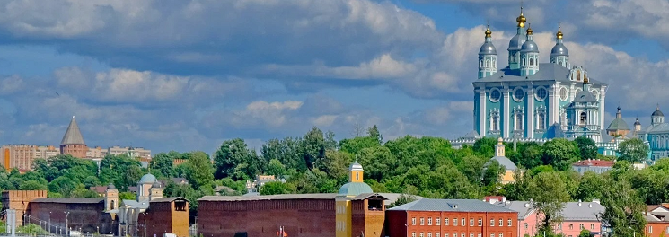
Программа конференции
10-11 июля

Инфраструктура
рынка ценных бумаг и цифровые права – 2026

г. Смоленск

1-й день (10 июля)
9:30 - 10:00 | Регистрация участников конференции
10:00 - 12:30 | Стратегическая сессия: Развитие законодательства о правах на ценные бумаги и цифровых правах  - Как сопрягаются классическая и цифровая инфраструктура финансового рынка согласно инновациям в законодательстве;  - Отличия и возможности использования информационных систем распределенного реестра организованных в соответствии с российским и иным правом;  - Опыт выпуска цифровых акций: проблемы и решения;  - Возможности использования цифровых свидетельств.  Докладчики:  Карпова Е. (НАУФОР)  Орехов А. * (РДЦ «Паритет»)  Погуляк М. (АО «Статус»)  Темченко М. (АО « Санкт-Петербургская Валютная биржа»)  Черкасский Б. (СД Инфинитум)
 | Дискуссия по тематике сессии.
12:30 - 12:45 | Кофе – брейк
12:45 - 13:45 | Управление операционными рисками на финансовом рынке. Вопросы сценарного анализ и стресс-тестирования информационных угроз  - Проблемы исполнения требований Банка России по управлению рисками информационных угроз;  - Применение ИИ в управлении рисками;  - Вопросы сценарного анализа и стресс-тестирования в целях повышения операционной надежности;  - Риски операторов размещения цифровых прав, цифровых депозитариев, участников обмена цифровых валют и их клиентов;  - Процессы страхования рисков в инфраструктуре финансового рыка их развитие.  Докладчики:  Лансков П. (ПАРТАД)  Мащенко П. (ООО «Технологии и бизнес»)  Тамбовская Е., Чугунов Д. (СПАО «Ингосстрах»)
 | Дискуссия по тематике сессии.
13:45 - 14:30 | Ланч
2-й день (11 июля)
9:30 - 12:00 | Круглый стол
Роль и место учетных институтов в сфере корпоративных отношении. Направления развития законодательства и их последствия

- Новая редакция положения о проведении собраний акционеров;
- Отмена регистрации выпусков акций при создании непубличных АО и ее возможные последствия;
- Оптимизация электронного документооборота при осуществлении корпоративных действия, разработка форматов электронных документов;
- Вопросы взаимодействия с нотариусами.

Выступающие:

Карпова Е. (НАУФОР)
Тарановский Ю. (АО «Реестр», Совет по регистраторской деятельности НАУФОР)
Оленьков Д. ( ПАО «СПБ», ПАО «Полюс»)
и др. участники

12:30 -13:00 | Ланч
 | *Информация о докладчиках и вступающих может уточняться
Обсуждение поднятых на конференции тем будет продолжено
на мероприятиях ее Дорожной карты в неформальной обстановке

Организатор конференции |  | Информационная поддержка |  | Спонсор конференции |  | Аудитор  конференции
 |  |  |  |  |  | 

